BetteClassic Badewanne 1700 x 730 x 450 / 1265 mm
Bette

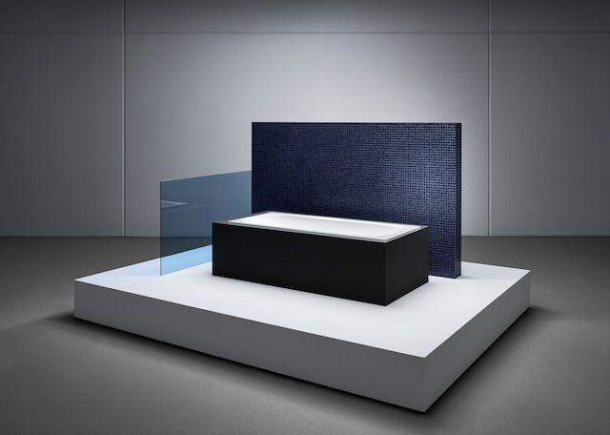Eigenschaften
HAN:
3109
Farbton
anthrazit, beige, blau, braun, gelb, grau, grün, nach Hersteller-Farbkarte, rot, schwarz, weiß
Form
rechteckig
Montageart
Einbau
Oberfläche
glänzend, glasiert, matt
Produkt
Einbau-Badewanne
Werkstoff
Stahl, Titan
Anzahl Plätze
1,00
Breite (mm)
730,00
Länge (mm)
1.700,00
Tiefe (mm)
450,00
Chemische Beständigkeit
chemikalienbeständig gem. Herstellerangabe
Durchmesser Ablauf (mm)
52,00
Eckradius (mm)
10,00
Gewicht (kg)
47,50
Nutzinhalt (l)
140,00
Liegemaß in (mm)
1265
Lieferumfang
Inklusive schallreduzierender Antidröhn-Matten
Randhöhe
30 mm

